题目：高校教师在线答疑辅导管理系统

系统环境
- 软件环境：Windows 11操作系统，Visual Studio Code开发工具，GCC9.4.0代码编译C++代码。
- 硬件环境：8GB RAM，100MB可用硬盘空间。

设计内容

题目说明及功能模块
传统答疑管理存在教师学生沟通不畅、课程信息分散、评价机制缺失等问题。本系统通过建立教师、学生、课程三大核心模块，构建完整的在线答疑生态。教师端实现课程管理（增删查）、答疑记录添加和评分统计功能；学生端支持课程选修、退选和答疑评分；课程体系采用继承结构区分为必修(BCourse)和选修(XCourse)两类。系统通过文件存储实现数据持久化，教师信息(teachers.dat)、学生信息(students.dat)、课程信息(courses.dat)和答疑记录(qa_records.dat)独立存储，确保系统重启后状态完整恢复。系统功能模块图如下。

与系统交互的外部实体教师，学生具体功能用例图如下。
系统采用面向对象设计，遵循模块化设计，构建多层次的类结构体系。Course抽象基类定义课程通用接口，派生出BCourse和XCourse分别实现必修课和选修课的具体逻辑，通过虚函数重写实现多态展示课程信息。Teacher类封装教师工号、密码和授课课程列表，管理答疑记录和评分统计功能；Student类管理学生学号、密码和选课列表，支持选课退课操作。QAInfo完整记录答疑要素：教师ID、学生ID、课程ID、时间和评分。ManagementSystem作为系统中枢，通过map容器高效管理教师、学生集合，实现资源的自动释放。类图如下，BCourse 和 XCourse 继承自 Course，Teacher 包含多个 QAInfo（答疑记录），Student 包含多个课程ID，ManagementSystem 聚合管理所有 Teacher、Student、Course 和 QAInfo。

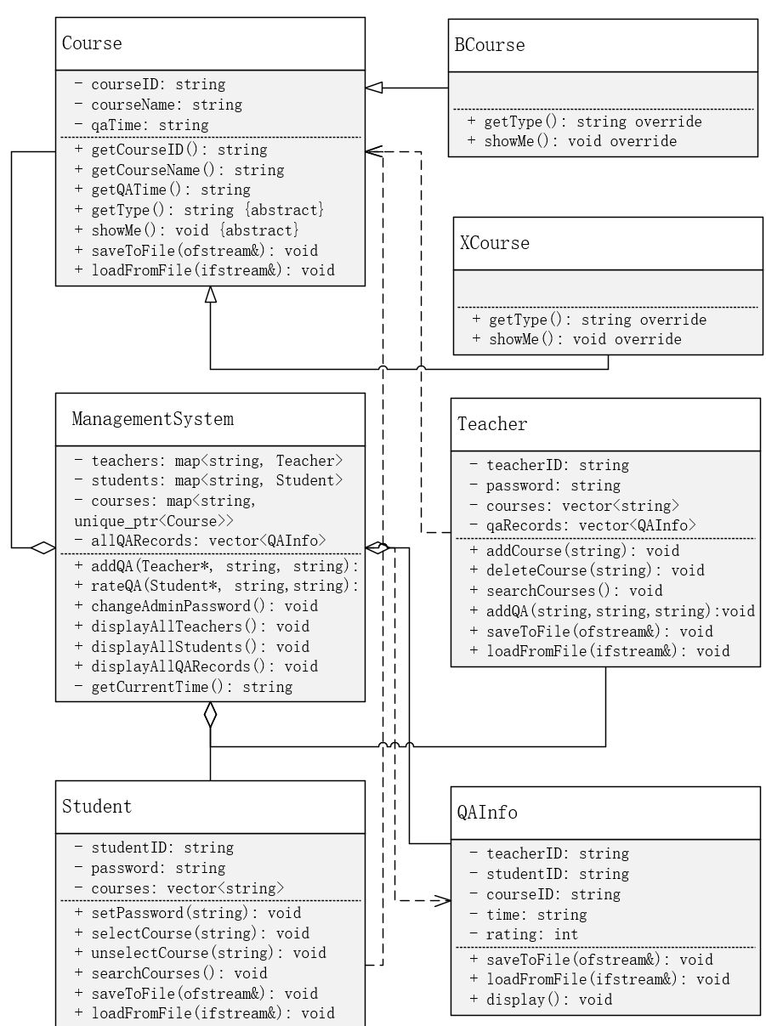
教师类包含教师工号、辅导课程两个核心属性。教师工号作为教师的唯一标识，用于系统内的身份认证和信息关联；辅导课程属性则记录教师所负责辅导的课程，需明确区分课程的必修或辅修性质。Add函数用于教师增加新的辅导课程。函数执行时，教师可输入新课程的相关信息，系统将该课程添加至教师的辅导课程列表，并进行存储。Delete函数允许教师删除不再辅导的课程。在删除操作前，系统需进行确认提示，避免误删。删除后，课程信息将从教师的辅导课程列表中移除，并同步更新存储文件。Search函数支持教师查询已有的辅导课程。函数执行后，系统将以清晰的格式展示查询结果，包括课程名称、课程类型（必修 / 辅修）等信息。答疑信息管理，教师可根据自身辅导的课程，进行答疑信息的添加和删除操作。添加答疑信息时，需记录答疑相关的课程、学生、答疑时间等信息；删除操作同样需进行确认提示，确保操作准确性。
学生类以学生学号作为唯一标识，记录学生的身份信息。此外，还需记录学生选修的课程信息。 Select 函数：学生通过该函数选修新的课程。函数执行时，系统需验证课程的有效性和学生的选修资格，若符合条件，则将课程添加至学生的选修课程列表，并更新存储文件。​Unselect 函数用于学生退选已选修的课程。退选操作需遵循系统的退选规则，如在规定时间内方可退选等。退选成功后，课程将从学生的选修课程列表中移除，并同步更新存储文件。​Search 函数方便学生查询已选修的课程。查询结果将展示课程名称、课程类型、答疑辅导时间等详细信息。答疑信息查询与评分，学生可根据自己选修的课程，查询相关的答疑信息。在查询完成后，系统将自动弹出评分提示（评分范围为 1 到 10 分），引导学生对答疑内容进行打分。打分数据将被记录并存储，用于后续的评分统计。
课程类作为基类，定义课程的基础属性和行为。属性定义包含课程 ID（唯一标识课程）、课程名、答疑辅导时间。纯虚函数 Type要求派生类实现，用于区分课程类型（必修或选修）。从课程类派生必修课程类（BCourse）和选修课程类（XCourse）。​BCourse 类实现纯虚函数 Type，明确课程类型为 “必修”。同时实现 ShowMe 函数，用于展示课程名、课程类型（必修）、答疑辅导时间。支持学生对必修课程的评分功能，学生打分后，评分数据用于后续教师端的评分统计。XCourse 类实现纯虚函数 Type，表明课程类型为 “选修”。ShowMe 函数展示课程名、课程类型（选修）、答疑辅导时间。同样具备学生评分功能，评分数据供教师端统计使用。
系统将各类数据保存至文件，确保数据的持久存储。学生信息文件存储学生学号、选修课程列表等信息，学生进行注册、选课、退选等操作时实时更新。教师信息文件记录教师工号、教学课程列表等内容，教师进行课程管理、答疑信息管理等操作时同步修改。课程信息文件保存全部课程信息，包括课程 ID、课程名、课程类型（必修 / 选修）、答疑辅导时间等，课程的新增、删除、修改操作会更新此文件。答疑信息文件存储教师工号、学生学号、课程、答疑时间、评分等答疑相关信息，每次产生新的答疑记录或评分更新时，文件内容随之变动。
注册功能对于系统中尚未存在的学号、工号（如新入学学生、新入职教师），在首次使用系统时，默认进行注册操作。用户输入必要信息（如学号 / 工号、初始密码等）后，相关信息写入对应的学生信息文件或教师信息文件。登录功能主函数界面展示友好的主菜单，提供学生和教师两种登录入口。用户输入学号或工号及密码，系统从对应文件中验证信息。若密码错误，提示 “登录失败”；若信息正确，根据用户身份（学生或教师）进入相应操作界面，提示用户进行后续操作。

程序模块流程
系统启动后显示主菜单界面，提供教师登录、学生登录和退出系统三个核心选项。用户选择教师登录时触发身份验证流程，验证通过进入教师操作界面，完成后返回主菜单；学生登录路径采用相同验证机制，通过后进入学生功能界面。两种身份的操作完成后均自动返回主菜单形成闭环。选择退出系统时，程序执行数据持久化存储后安全终止。
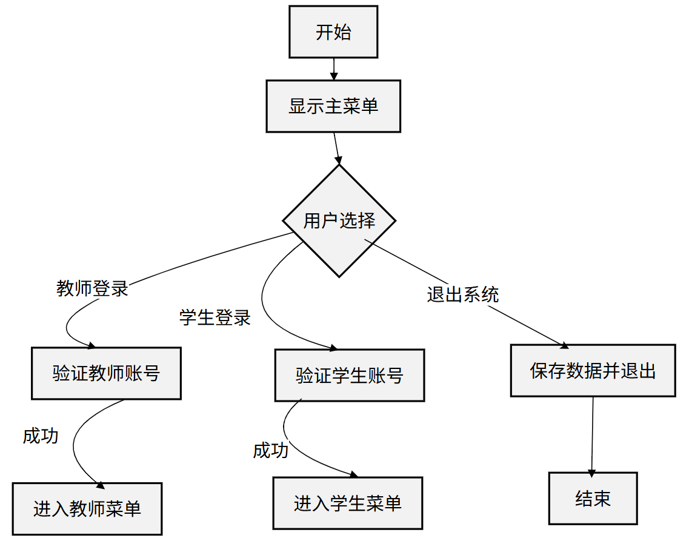
学生成功登录系统后进入专属功能菜单，提供选修课程、退选课程、评分答疑和返回主菜单四个核心功能。当选择选修课程时，系统展示全部可选课程目录，学生选定课程ID后系统验证课程有效性并保存选课记录；选择退选课程时，系统首先列出已选课程清单，学生确认退课ID后系统移除对应选课记录。进行评分答疑操作时，系统呈现历史答疑记录供学生查阅，学生可对指定答疑记录输入1-10分的评分并保存。所有操作完成后系统自动返回学生菜单界面，形成闭环操作流；选择返回选项则直接退出至主菜单。
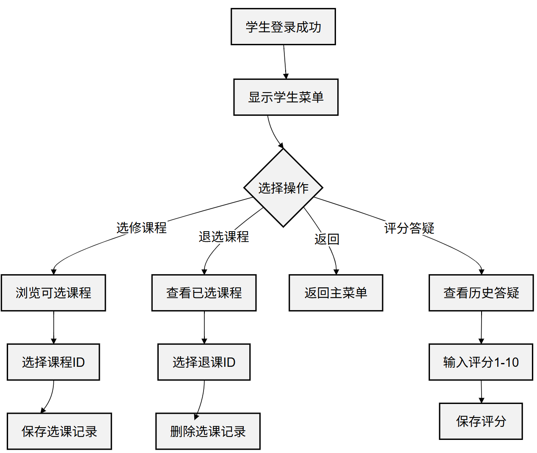
教师登录系统后进入专属菜单，含课程管理、答疑管理、评分统计三大核心功能。课程管理支持添加和删除课程：添加时输入完整信息（ID、名称、答疑时间、类型），经系统验证后保存；删除时列出授课清单，选定课程 ID 二次确认后移除。答疑管理可记录辅导信息，选择关联学生和课程，系统自动记录时间并保存。评分统计实时分析历史答疑数据，展示最高分、最低分和平均分等指标。所有操作完成后自动返回教师菜单，选择返回则退至主菜单。

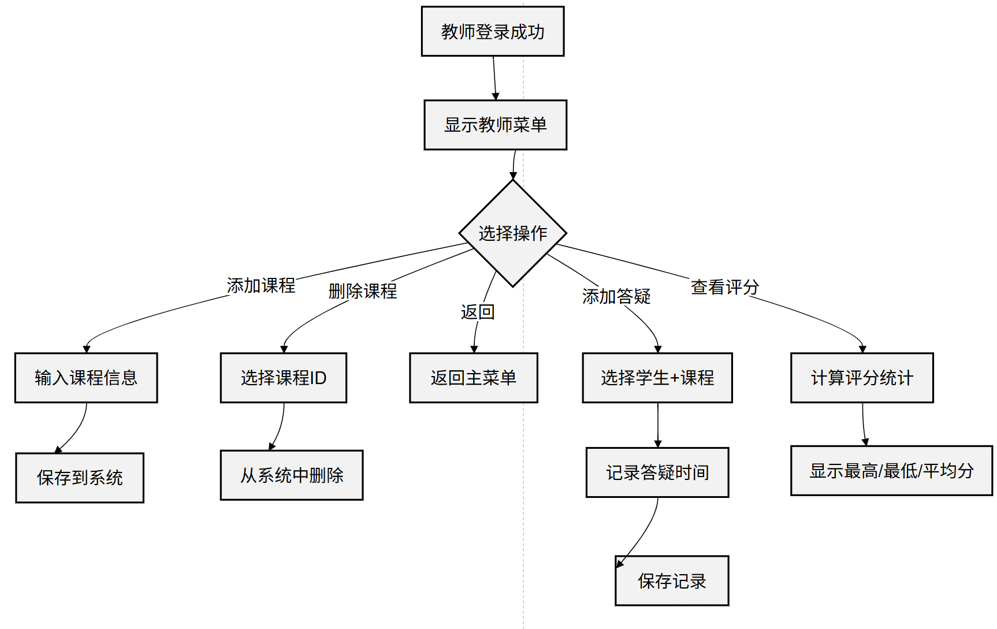

测试结果
教师登录测试：输入教师的ID为T002，密码为pass456，打开教师管理菜单（T002），若密码错误显示出错。

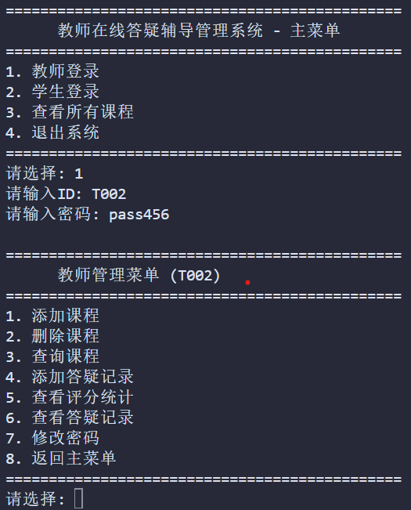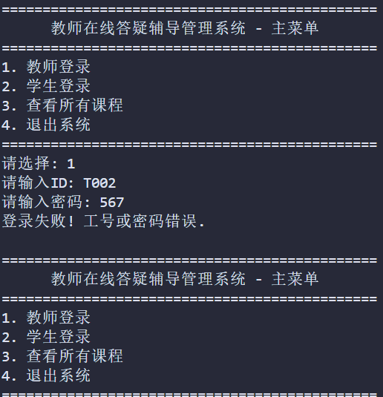
教师添加课程测试，输入课程ID，课程名称，答疑时间，课程类型进行添加，若添加无效课程系统进行提示。
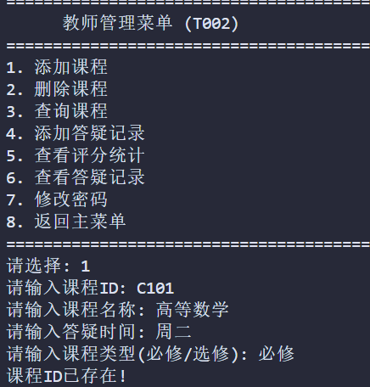
测试删除课程功能，输入以教授的正确课程ID，进行删除，输入不规范课程ID进行提示。
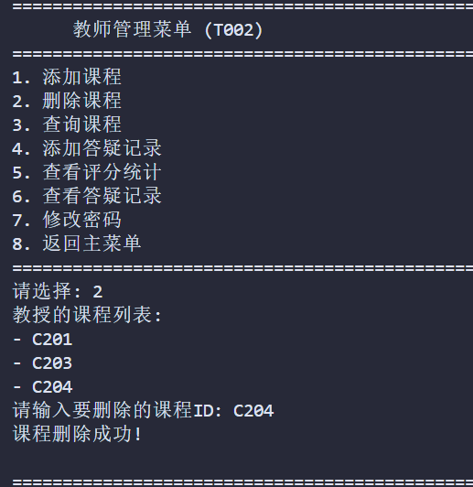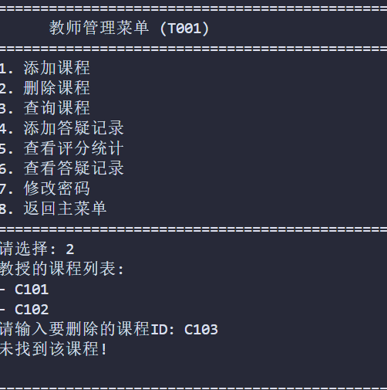
测试查询课程功能，选择3 。该教授的课程列表为-C201，-C203，-C204。
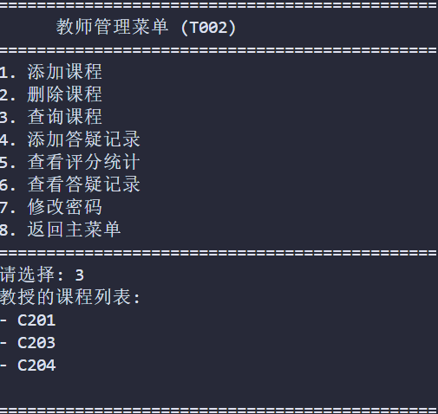
测试添加答疑记录。输入学生ID：S1001和课程ID：C201，答疑记录添加成功。若出现学生未选修该课程或教师未教授该课程情况答疑失败。
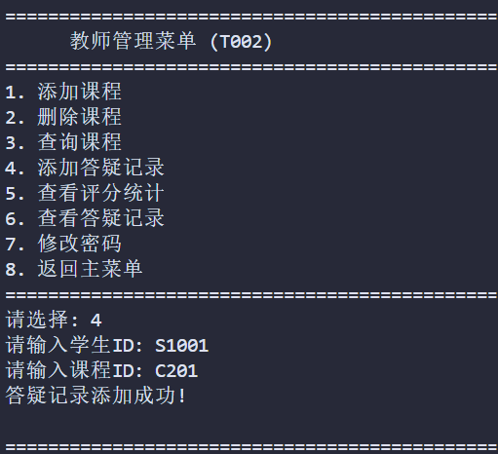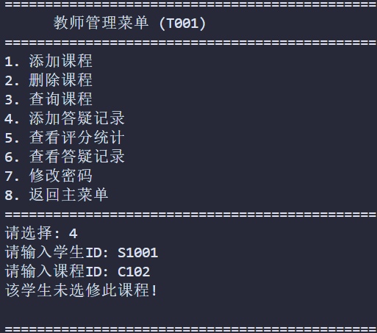
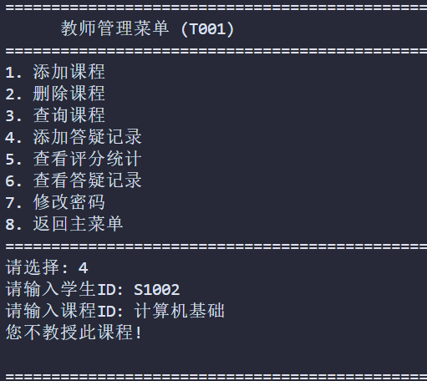
测试查看答疑记录功能。
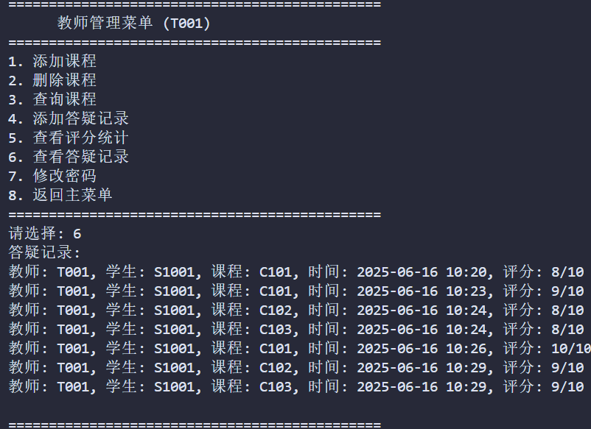
测试评分统计功能。
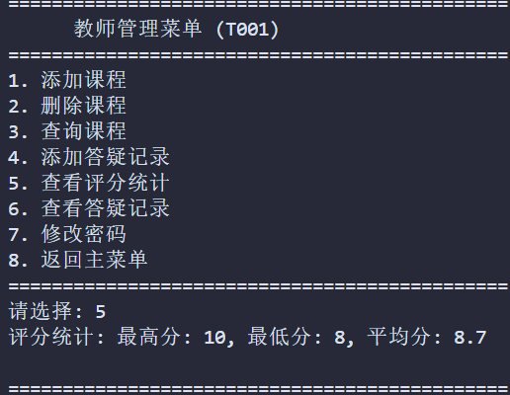
测试修改密码功能。
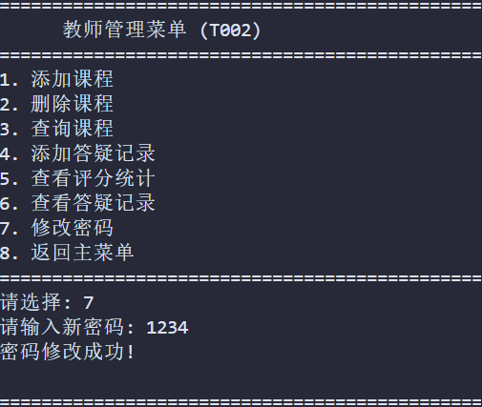
测试学生登录功能
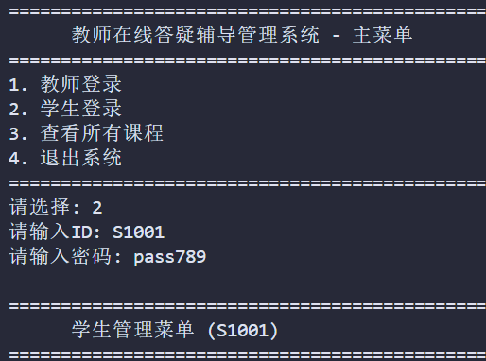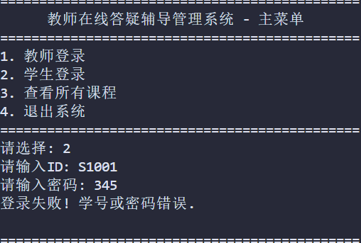
测试学生选课功能，正确输入课程ID进行选课，若选择不规范课程进行报错。
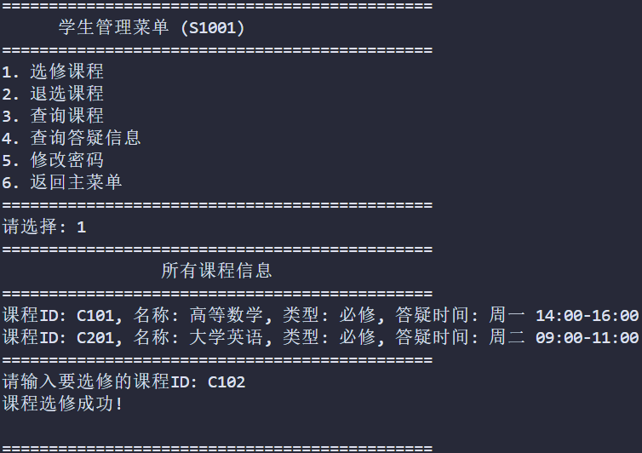
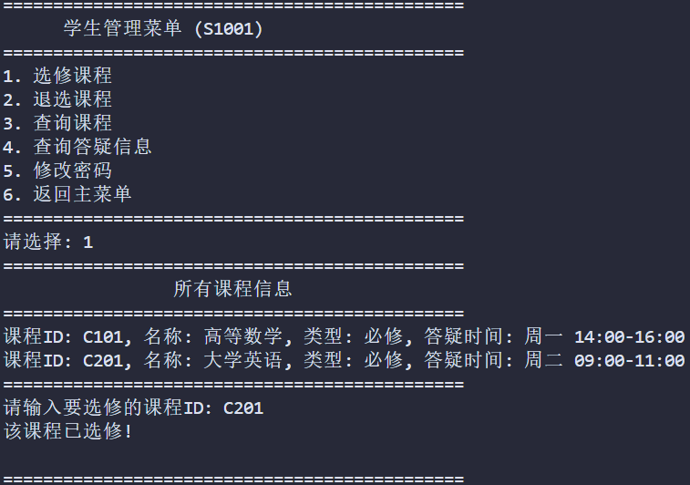
测试退选课程功能，正确输入课程ID进行退选，否则提示错误。
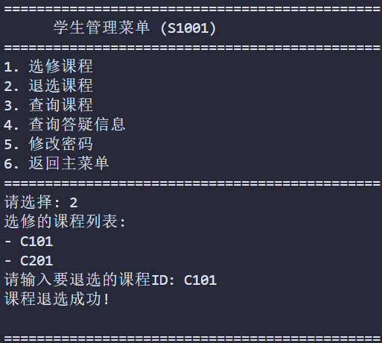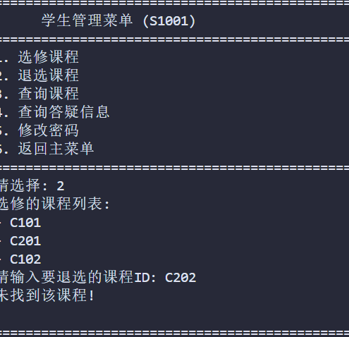
测试查询课程功能。
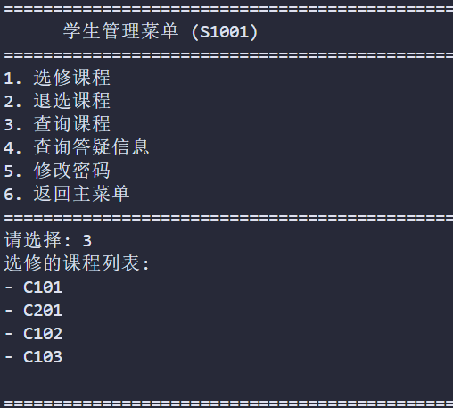
测试查询答疑信息功能，根据不同答疑状况进行不同提示。
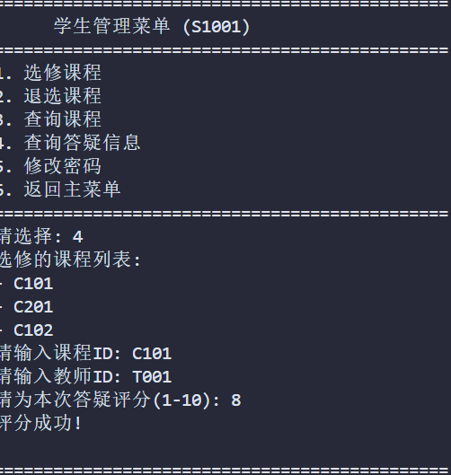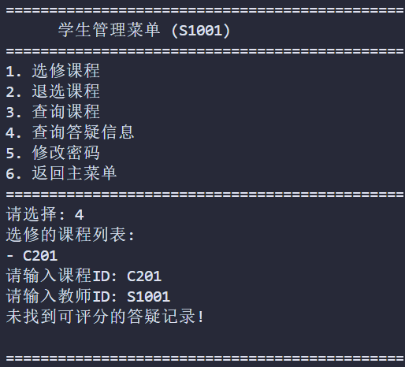

心得收获
- 通过这次学习，我对文件输入输出有了更加深刻的认识。通过文件输入输出流对文件进行读写操作，其实际写入过程为使用new运算符在堆上建立一个新对象A，并初始化对象，然后建立一个输出流B，支持文件写入，通过A指针调用输出流文件B来实现写入功能，随后关闭函数确保文件缓冲区的数据被刷新到磁盘。
（2）我对容器也有了更加深刻的认识。vector作为一个序列容器，可动态表示数组，自动管理内存，大小动态调整，支持随机访问，其内部数据连续存储支持索引查找时间复杂度较低，同时提供了丰富的成员函数和操作，如遍历（迭代器）、添加、删除、擦除，获取大小等。Map作为一个关联容器，用于存储键值对，通过平衡二叉搜索树有序排列，支持快速查找。
（3）同时我对C++面向对象的设计有了更加深刻的认识，通过类的继承和多态机制，为类提供统一的接口和操作，类的封装把数据和操作封装在一起，可使代码逻辑更清晰，同时保证数据安全。

参考文献
[1]蓝雯飞,王剀明,丁迎.在C++中如何读写文本文件和二进制文件等3篇[J].电脑编程技巧与维护, 2003, 000(007):85-89.DOI:10.3969/j.issn.1006-4052.2003.07.032.
[2]李琨,石晓明,贾立伟.C++程序设计语言文件读写问题探究[J].电脑编程技巧与维护, 2022(001):000.
[3]张作阳.浅谈C(C++)语言下文件输入输出函数的一些局限性——读《DES数据加密算法原理,实现》的一些心得[J].电脑编程技巧与维护, 2001(12):6.DOI:CNKI:SUN:DNBC.0.2001-12-002.
[4]刘伟.面向对象方法读写任意结构.DBF 文件[J].新乡学院学报, 1995(4):4.DOI:CNKI:SUN:PYDX.0.1995-04-011.

附录：关键源代码
class Teacher {
private:
string teacherID;
string password;
vector<string> courses; // 教授的课程ID列表
vector<QAInfo> qaRecords;

public:
Teacher() : teacherID(""), password("") {}
Teacher(string id, string pwd) : teacherID(id), password(pwd) {}

string getID() const { return teacherID; }
string getPassword() const { return password; }
void setPassword(string pwd) { password = pwd; }

void addCourse(string courseID) {
if (find(courses.begin(), courses.end(), courseID) == courses.end()) {
courses.push_back(courseID);
cout << "课程添加成功!" << endl;
} else {
cout << "该课程已存在!" << endl;
}
}

void deleteCourse(string courseID) {
auto it = find(courses.begin(), courses.end(), courseID);
if (it != courses.end()) {
courses.erase(it);
cout << "课程删除成功!" << endl;
} else {
cout << "未找到该课程!" << endl;
}
}

void searchCourses() const {
if (courses.empty()) {
cout << "暂无教授课程!" << endl;
return;
}
cout << "教授的课程列表:" << endl;
for (const auto& cid : courses) {
cout << "- " << cid << endl;
}
}

void addQA(string sid, string cid, string time) {
qaRecords.emplace_back(teacherID, sid, cid, time, 0);
cout << "答疑记录添加成功!" << endl;
}

void showRatings() const {
if (qaRecords.empty()) {
cout << "暂无答疑记录!" << endl;
return;
}

vector<int> ratings;
for (const auto& qa : qaRecords) {
if (qa.rating > 0) {
ratings.push_back(qa.rating);
}
}

if (ratings.empty()) {
cout << "暂无评分记录!" << endl;
return;
}

int sum = 0, max = 0, min = 10;
for (int r : ratings) {
sum += r;
if (r > max) max = r;
if (r < min) min = r;
}

cout << "评分统计: "
<< "最高分: " << max << ", "
<< "最低分: " << min << ", "
<< "平均分: " << fixed << setprecision(1)
<< static_cast<double>(sum) / ratings.size() << endl;
}

void displayQARecords() const {
if (qaRecords.empty()) {
cout << "暂无答疑记录!" << endl;
return;
}

cout << "答疑记录:" << endl;
for (const auto& qa : qaRecords) {
qa.display();
}
}

const vector<string>& getCourses() const { return courses; }
vector<QAInfo>& getQARecords() { return qaRecords; }

// 文件操作
void saveToFile(ofstream& out) const {
out << teacherID << "|" << password << "|";
for (size_t i = 0; i < courses.size(); i++) {
out << courses[i];
if (i < courses.size() - 1) out << ",";
}
out << endl;
}

void loadFromFile(ifstream& in) {
string line;
getline(in, line);
stringstream ss(line);
getline(ss, teacherID, '|');
getline(ss, password, '|');

string courseList;
getline(ss, courseList);
stringstream cl(courseList);
string courseID;
while (getline(cl, courseID, ',')) {
if (!courseID.empty()) {
courses.push_back(courseID);
}
}
}
};
class ManagementSystem {
private:
map<string, Teacher> teachers;
map<string, Student> students;
map<string, unique_ptr<Course>> courses;
vector<QAInfo> allQARecords;

// 获取当前时间
string getCurrentTime() {
time_t now = time(0);
tm* ltm = localtime(&now);
stringstream ss;
ss << 1900 + ltm->tm_year << "-"
<< setfill('0') << setw(2) << 1 + ltm->tm_mon << "-"
<< setw(2) << ltm->tm_mday << " "
<< setw(2) << ltm->tm_hour << ":"
<< setw(2) << ltm->tm_min;
return ss.str();
}

public:
ManagementSystem() {
loadData();
}

~ManagementSystem() {
saveData();
}

// 加载数据
void loadData() {
// 加载教师数据
ifstream tfile(TEACHER_FILE);
if (tfile) {
while (tfile.peek() != EOF) {
Teacher t("", "");
t.loadFromFile(tfile);
teachers[t.getID()] = t;
}
tfile.close();
}

// 加载学生数据
ifstream sfile(STUDENT_FILE);
if (sfile) {
while (sfile.peek() != EOF) {
Student s("", "");
s.loadFromFile(sfile);
students[s.getID()] = s;
}
sfile.close();
}

// 加载课程数据
ifstream cfile(COURSE_FILE);
if (cfile) {
while (cfile.peek() != EOF) {
char type;
cfile >> type; cfile.ignore();

if (type == 'B') {
unique_ptr<Course> course = make_unique<BCourse>(cfile);
courses[course->getCourseID()] = move(course);
} else if (type == 'X') {
unique_ptr<Course> course = make_unique<XCourse>(cfile);
courses[course->getCourseID()] = move(course);
}
}
cfile.close();
}

// 加载答疑记录
ifstream qfile(QA_FILE);
if (qfile) {
while (qfile.peek() != EOF) {
QAInfo qa("", "", "", "", 0);
qa.loadFromFile(qfile);
allQARecords.push_back(qa);
}
qfile.close();
}
}

// 保存数据
void saveData() {
// 保存教师数据
ofstream tfile(TEACHER_FILE);
if (tfile) {
for (const auto& t : teachers) {
t.second.saveToFile(tfile);
}
tfile.close();
}

// 保存学生数据
ofstream sfile(STUDENT_FILE);
if (sfile) {
for (const auto& s : students) {
s.second.saveToFile(sfile);
}
sfile.close();
}

// 保存课程数据
ofstream cfile(COURSE_FILE);
if (cfile) {
for (const auto& c : courses) {
c.second->saveToFile(cfile);
}
cfile.close();
}

// 保存答疑记录
ofstream qfile(QA_FILE);
if (qfile) {
for (const auto& qa : allQARecords) {
qa.saveToFile(qfile);
}
qfile.close();
}
}

// 用户认证
Teacher* authenticateTeacher(string id, string pwd) {
auto it = teachers.find(id);
if (it != teachers.end()) {
if (it->second.getPassword() == pwd) {
return &it->second;
}
return nullptr; // 密码错误
}

// 新教师注册
teachers.emplace(id, Teacher(id, pwd));
return &teachers[id];
}

Student* authenticateStudent(string id, string pwd) {
auto it = students.find(id);
if (it != students.end()) {
if (it->second.getPassword() == pwd) {
return &it->second;
}
return nullptr; // 密码错误
}

// 新学生注册
students.emplace(id, Student(id, pwd));
return &students[id];
}

// 课程管理
void addNewCourse(string id, string name, string time, string type) {
if (courses.find(id) != courses.end()) {
cout << "课程ID已存在!" << endl;
return;
}

if (type == "必修") {
courses[id] = make_unique<BCourse>(id, name, time);
} else if (type == "选修") {
courses[id] = make_unique<XCourse>(id, name, time);
} else {
cout << "无效的课程类型!" << endl;
return;
}
cout << "课程创建成功!" << endl;
}

Course* getCourse(string id) {
auto it = courses.find(id);
if (it != courses.end()) {
return it->second.get();
}
return nullptr;
}

void displayAllCourses() const {
if (courses.empty()) {
cout << "暂无课程信息!" << endl;
return;
}
cout << "==============================================" << endl;
cout << " 所有课程信息 " << endl;
cout << "==============================================" << endl;
for (const auto& c : courses) {
c.second->showMe();
}
cout << "==============================================" << endl;
}

// 答疑管理
void addQA(Teacher* t, string sid, string cid) {
if (!t) return;

// 检查教师是否教授该课程
const vector<string>& teacherCourses = t->getCourses();
if (find(teacherCourses.begin(), teacherCourses.end(), cid) == teacherCourses.end()) {
cout << "您不教授此课程!" << endl;
return;
}

// 检查学生是否选修该课程
auto sit = students.find(sid);
if (sit == students.end()) {
cout << "学生不存在!" << endl;
return;
}

const vector<string>& studentCourses = sit->second.getCourses();
if (find(studentCourses.begin(), studentCourses.end(), cid) == studentCourses.end()) {
cout << "该学生未选修此课程!" << endl;
return;
}

string time = getCurrentTime();
t->addQA(sid, cid, time);
allQARecords.emplace_back(t->getID(), sid, cid, time, 0);
}

void rateQA(Student* s, string tid, string cid) {
if (!s) return;

// 查找未评分的答疑记录
for (auto& qa : allQARecords) {
if (qa.studentID == s->getID() &&
qa.teacherID == tid &&
qa.courseID == cid &&
qa.rating == 0) {

int rating;
do {
cout << "请为本次答疑评分(1-10): ";
cin >> rating;
cin.ignore(numeric_limits<streamsize>::max(), '\n');//清空缓冲区
} while (rating < 1 || rating > 10);

qa.rating = rating;

// 更新教师记录中的评分
auto tit = teachers.find(tid);
if (tit != teachers.end()) {
for (auto& tqa : tit->second.getQARecords()) {
if (tqa.studentID == s->getID() &&
tqa.courseID == cid &&
tqa.rating == 0) {
tqa.rating = rating;
break;
}
}
}

cout << "评分成功!" << endl;
return;
}
}
cout << "未找到可评分的答疑记录!" << endl;
}
};

